2. MANUAL DE USUARIO: MÓDULO 2 — SIMULACIÓN OPERATIVA (EMPRESA CORONA)
Proyecto: Cadena de Suministro y Gestión de Procesos de Fábrica Empresa Corona
Responsable Técnico: Darvin Yariel Roblero González
Plataformas Compatibles: Draw.io (diagrams.net), Camunda Modeler, Bizagi Modeler
Archivo Fuente: Corona_Fabrica.bpmn

2.1. Propósito del Sistema
El módulo Empresa Corona simula integralmente el flujo operativo de una planta cervecera, abarcando desde la transformación de materia prima en las líneas de cocción y embotellado, la gestión de inventarios en almacenes de producto terminado, el procesamiento de pedidos de venta, hasta la distribución logística y el proceso secundario de retorno de envases de vidrio reciclables (logística inversa).

2.2. Requisitos Previos y Entorno de Ejecución
- Software: Navegador web moderno (Google Chrome, Mozilla Firefox, Microsoft Edge) para ejecutar Draw.io o software de escritorio Camunda Modeler.
- Archivos de Proyecto: Archivo fuente Corona_Fabrica.bpmn o librería editable .drawio.
- Configuración de Pantalla: Resolución mínima de 1920x1080 píxeles recomendada para visualizar los tres subprocesos extendidos sin necesidad de desplazamientos horizontales excesivos.

2.3. Estructura Modular por Subprocesos
Para garantizar la legibilidad y evitar la saturación visual de diagramas extensos, la simulación de Empresa Corona se estructuró mediante tres subprocesos principales colapsables:
- Subproceso 1: Fabricación, Cocción y Embotellado.
- Subproceso 2: Almacenamiento, Bodega y Control de Stock.
- Subproceso 3: Distribución Logística y Logística Inversa (Retorno de Envases Vacíos).

2.4. Guía Operativa Paso a Paso
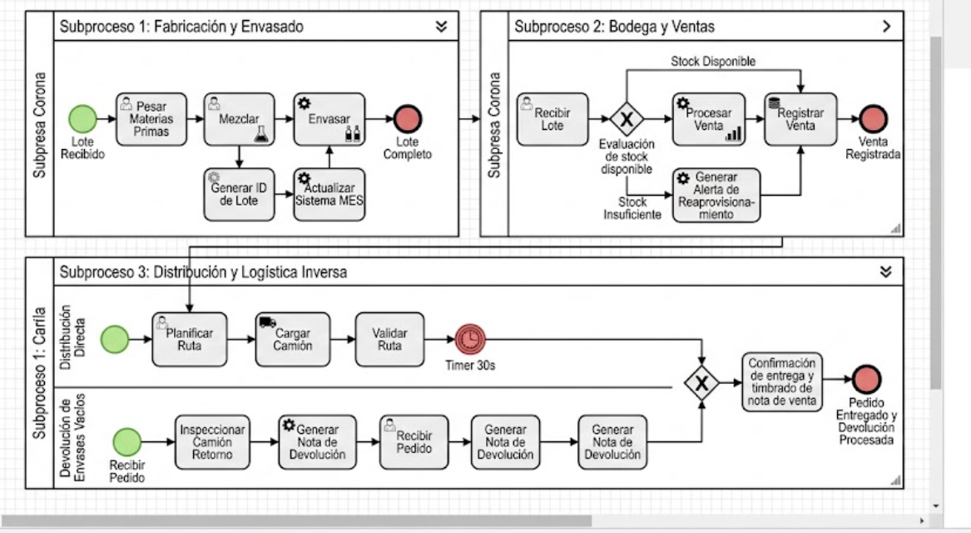

Paso 1: Apertura y Carga del Diagrama
- Ingrese a la plataforma app.diagrams.net o abra su software BPMN local.
- Seleccione File > Open From > Device... y cargue la plantilla Corona_Fabrica.bpmn.
- Maximice el lienzo para identificar las tres secciones delimitadas en la vista general.

Paso 2: Ejecución del Subproceso 1 (Fabricación y Envasado)
- Ubique el evento de inicio "Recepción de Orden de Producción Semanal".
- Haga doble clic sobre el contenedor expandible "Subproceso 1: Fabricación y Envasado" para visualizar las tareas internas:
  - Tarea 1.1: "Pesar materias primas".
  - Tarea 1.2: "Mezclar".
  - Tarea 1.3: "Generar ID de lote".
  - Tarea 1.4: "Envasar".
- Al concluir la inspección de calidad en línea, el subproceso genera un lote terminado y transfiere el flujo de material hacia la bodega.

Paso 3: Ejecución del Subproceso 2 (Bodega, Almacén y Control de Ventas)
- El lote ingresa al contenedor "Subproceso 2: Bodega y Ventas".
- Evaluación de Inventario: El flujo llega a la compuerta de decisión de stock: "¿Existencias Suficientes para Atender Pedido?".
- Escenario A (Stock Disponible): Se aprueba la orden de despido, se genera la orden de embarque y el flujo avanza directamente al subproceso de distribución.
- Escenario B (Stock Insuficiente): Se dispara una alerta de realimentación hacia el Subproceso 1 para activar un turno extra de cocción, deteniendo la liberación de transporte hasta completar el volumen solicitado.

Paso 4: Ejecución del Subproceso 3 (Distribución y Logística Inversa)
- El flujo entra al contenedor "Subproceso 3: Distribución y Logística".
- Ruta Principal de Entrega: Los camiones de reparto ejecutan la tarea "Carga de Camiones y Salida a Rutas de Distribuidores".
- Ruta Secundaria (Logística Inversa de Envases): Identifique el carril secundario paralelo titulado "Devolución de Envases Vacíos". En esta sección se simula la recolección de cajas de vidrio vacías en las tiendas de conveniencia.
- Las botellas retornadas pasan por la tarea "Inspección, Lavado Industrial y Sanitización", reingresando como insumo limpio al Subproceso 1, reduciendo los costos de materia prima.

Paso 5: Cierre del Proceso y Facturación
- El repartidor entrega el producto en el depósito o tienda y recolecta la firma de conformidad.
- El sistema ejecuta la tarea de cierre "Confirmación de Entrega en Punto de Venta y Timbrado de Nota de Venta".
- El proceso concluye en el evento final de término "Pedido Entregado y Registro de Venta Concluido".

